项目验收操作流程说明
一、验收流程图
验收申请
项目负责人

材料审核

超级管理员
归口审核

高级管理员
处员审核

处长审核

计财处审核

验收

科技厅
或
上传科技报告收录证明
葛慧丽，87054076
提交公示

官员审核

计财处审核

公益项目
二、用户操作
1、验收申请
项目负责人可提前半年提交验收申请。
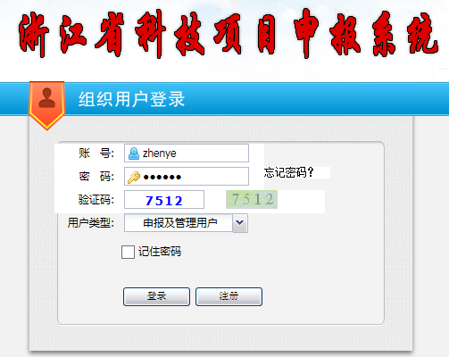
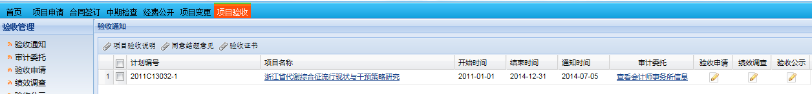
项目审计：安装审计要求选择会计事务所；
绩效调查：在线填写绩效调查表，在线打印并作为项目验收材料；
验收申请：用户需在线填写验收申请表，并上传项目验收材料，材料包括：
工作总结（上传pdf、world文件）
技术报告（上传pdf、world文件）
财务审计或决算报告（上传pdf文件，建议采用彩色扫描）
其他验收材料（可上传pdf、world、rar文件）
呈交科技报告：用户通过科技报告呈交系统提交科技报告。
地址：http://202.107.204.69/ReportSubmit/default.aspx
授权码及相关事宜可联系科技报告审核中心：葛慧丽，87054076。
2、科技报告审核
科技报告审核中心，收到用户提交的科技报告材料后10个工作日内进行科技报告审核，审核通过后在项目申请流程中提交科技报告收录证明。
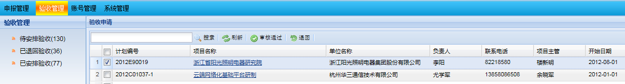
3、归口部门审核
由各级归口部门进行项目验收申请的审核。
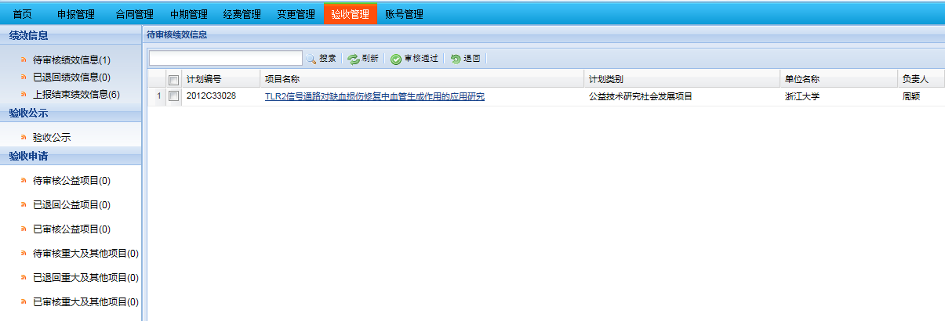

4、业务处审核
业务处审核由业务处处员和处长分别对项目内容进行验收申请的审核。并选择确定项目验收专家名单。
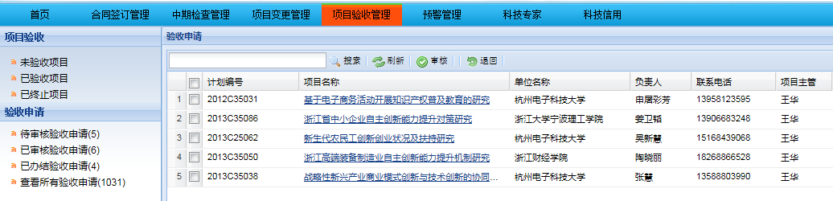
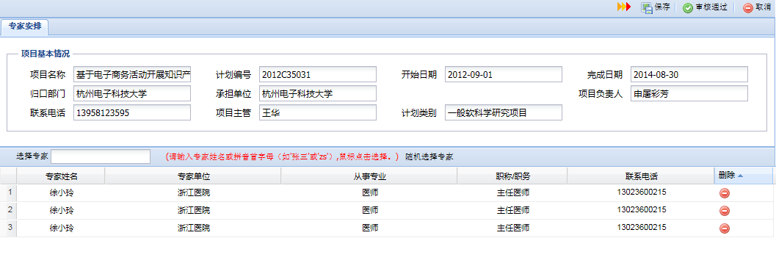
5、验收公示
用户线下组织专家验收后，在线填写验收公示。
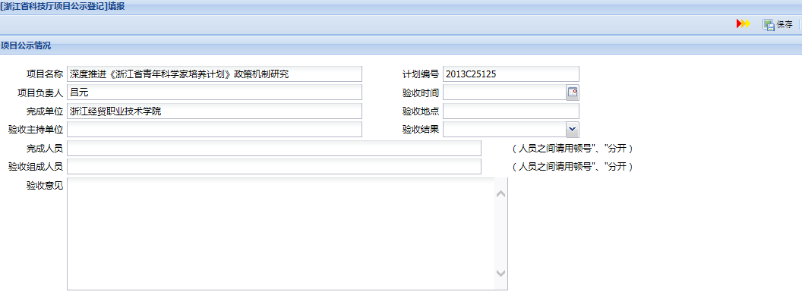
6、验收公示审核
由计财处对用户提交的验收公示表进行在线审核，审核通过10个工作日后验收流程结束。

